**旭说金市 | 关注明日议息会议鲍威尔鸽派言论**

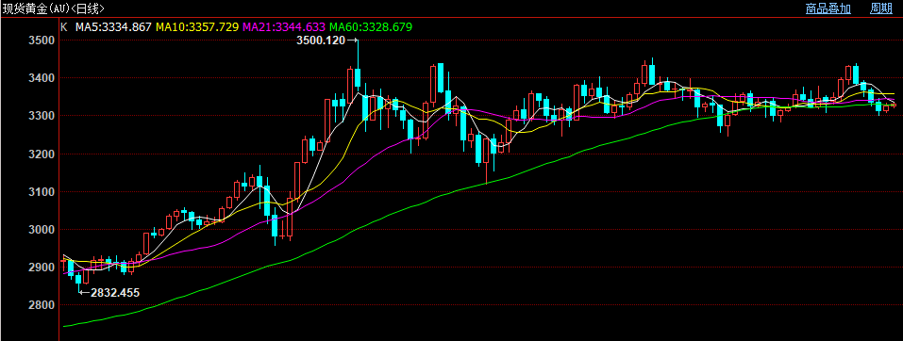

明日凌晨将召开美联储议息会议，会议前市场偏谨慎，波动幅度收敛。截至下午收盘，沪金主力收至773.78元/克，上涨0.42%；沪银主力收至9192元/千克，变化0%。

明天议息会议重点关注几个方面：通胀、经济及下一步美联储降息路径。近几个月美国通胀虽然有所反弹，但幅度并不大，叠加本周美国对贸易伙伴的关税税率下降至15%-20%，进一步削弱了未来通胀反弹的风险，这也就降低了美联储继续维持高利率的理由。另外，近期特朗普持续向鲍威尔施压要求其降息，我们认为鲍威尔至少在言辞上会有所缓和。

因此，我们对明天的议息会议大致有个预判，即：本次不降息，继续维持4.25-4.5%的利率水平不变，但说辞会向鸽派倾斜，比如删除“通胀大幅反弹风险”言论，为9月降息做预期管理。若是这样的言论，将给金银带来一定支撑。

技术上看，伦敦金在上周测试前高失败后，再次陷入盘整区间，但顶部上行三角形结构仍然有效。拉长周期看，今年4月份以来对3440美元/盎司一线一共测试了4次，该位置非常关键，一旦向上突破或形成新的多头趋势。同时要留意三角形下行趋势线的支撑有效性，并关注3330、3250关键位置。伦敦银在周五收出中阴线后，代表多头力量的短线衰竭，形成顶部钝化，要留意37.5美元/盎司颈线位支撑情况，若向下突破将形成双顶结构。

观点：暂时观望，关注明日鲍威尔鸽派言论以及关键位置有效性。

作者：刘旭峰

期货投资咨询资格：Z0018499

免责声明

本报告内容形成采用的基础数据信息均来源于公开资料，我公司对这类信息的准确性和完整性不做任何保证，也不保证所包含的信息和报告中得出结论及给出的建议不会发生任何变更。我们已力求报告内容的客观、公正，但文中的观点、结论和建议仅供参考。交易者据此做出的任何交易决策与本公司和作者无关，本公司不承担交易者对此作出交易决策而产生的任何风险，亦不对交易者作出此类交易决策做任何形式的担保。本报告版权为我公司所有，未经书面许可，任何机构和个人不得以任何形式对本报告全部或部分内容翻版、复制发布，如引用、刊发，须注明出处为山东齐盛期货有限公司，且不得对本报告进行有悖原意的引用、删节和修改。未经授权的侵权行为与我公司无关，我公司对侵权行为给公司造成的声誉、经济损失保留追诉权利。